**Задание:**

Изм.

Лист

№ докум.

Подпись

Дата

Лист

Разраб.

Провер.

Лит.

Листов

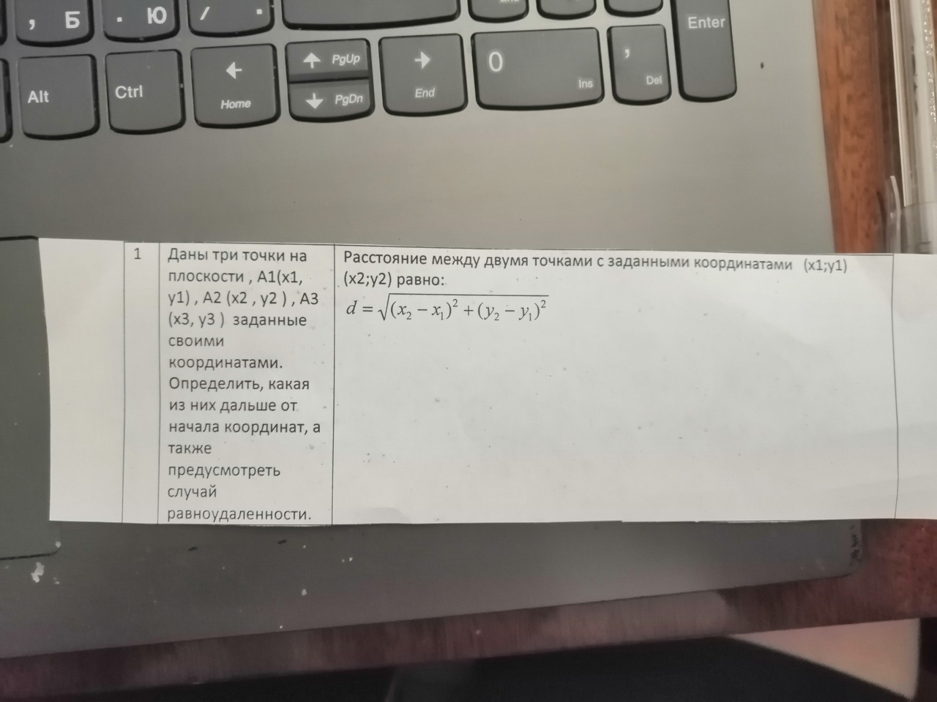

**Код программы:**

using System;

using System.Collections.Generic;

using System.ComponentModel;

using System.Data;

using System.Drawing;

using System.Linq;

using System.Text;

using System.Threading.Tasks;

using System.Windows.Forms;

namespace Program6

{

public partial class Form1 : Form

{

public Form1()

{

InitializeComponent();

}

private void Form1_Load(object sender, EventArgs e)

{

zagatovka.Visible = true;

A1.Visible = false;

A2.Visible = false;

A3.Visible = false;

A12.Visible = false;

A13.Visible = false;

A23.Visible = false;

A123.Visible = false;

}

private void button1_Click(object sender, EventArgs e)

{

double a1, a2, a3, x1, x2, x3, y1, y2, y3, d;

//A1

x1 = Convert.ToDouble(textBox1.Text);

y1 = Convert.ToDouble(textBox2.Text);

//A2

x2 = Convert.ToDouble(textBox4.Text);

y2 = Convert.ToDouble(textBox3.Text);

//A3

x3 = Convert.ToDouble(textBox6.Text);

y3 = Convert.ToDouble(textBox5.Text);

Изм.

Лист

№ докум.

Подпись

Дата

Лист

//Вычесления

a1 = Math.Sqrt(Math.Pow(x1, 2) + Math.Pow(y1, 2));

a2 = Math.Sqrt(Math.Pow(x2, 2) + Math.Pow(y2, 2));

a3 = Math.Sqrt(Math.Pow(x3, 2) + Math.Pow(y3, 2));

//Вывод значений

if (a1 > a2 & a1 > a3)

{

textBox7.Text = "точка A1 дальше от начала координат";

zagatovka.Visible = false;

zagatovka.Visible = false;

A1.Visible = true;

A2.Visible = false;

A3.Visible = false;

A12.Visible = false;

A13.Visible = false;

A23.Visible = false;

A123.Visible = false;

}

if (a2 > a1 & a2 > a3)

{

textBox7.Text = "точка A2 дальше от начала координат";

zagatovka.Visible = false;

A1.Visible = false;

A2.Visible = true;

A3.Visible = false;

A12.Visible = false;

A13.Visible = false;

A23.Visible = false;

A123.Visible = false;

}

if (a3 > a1 & a3 > a2)

{

textBox7.Text = "точка A3 дальше от начала координат";

zagatovka.Visible = false;

A1.Visible = false;

A2.Visible = false;

A3.Visible = true;

A12.Visible = false;

A13.Visible = false;

A23.Visible = false;

A123.Visible = false;

}

if (a1 == a2)

{

textBox7.Text = "точки A1 и A2 равноудалены от начала координат";

zagatovka.Visible = false;

A1.Visible = false;

A2.Visible = false;

A3.Visible = false;

A12.Visible = true;

A13.Visible = false;

A23.Visible = false;

A123.Visible = false;

}

if (a1 == a3)

{

textBox7.Text = "точки A1 и A3 равноудалены от начала координат";

zagatovka.Visible = false;

A1.Visible = false;

A2.Visible = false;

A3.Visible = false;

A12.Visible = false;

A13.Visible = true;

A23.Visible = false;

A123.Visible = false;

}

if (a2 == a3)

{

textBox7.Text = "точки A2 и A3 равноудалены от начала координат";

zagatovka.Visible = false;

A1.Visible = false;

A2.Visible = false;

A3.Visible = false;

A12.Visible = false;

A13.Visible = false;

A23.Visible = true;

A123.Visible = false;

}

if (a1 == a2 & a1 == a3 & a2 == a3)

{

textBox7.Text = "точки равноудалены от начала координат";

zagatovka.Visible = false;

A1.Visible = false;

A2.Visible = false;

A3.Visible = false;

A12.Visible = false;

A13.Visible = false;

A23.Visible = false;

A123.Visible = true;

}

}

private void button2_Click(object sender, EventArgs e)

{

Close();

}

}

}

Изм.

Лист

№ докум.

Подпись

Дата

Лист

**Выполнение программы:**

|  |  |
| --- | --- |
| **Начало** |  |
| Изм.  Лист  № докум.  Подпись  Дата  Лист | |
| **Исходные данные** | **Результат** |
| A1(1;1), A2(2;2), A3(3;3) |  |
| A1(1;1), A2(3;3), A3(2;2) |  |
| A1(3;3), A2(2;2), A3(1;1) |  |
| A1(7;7), A2(7;7), A3(1;1) |  |
| A1(7;7), A2(1;1), A3(7;7) |  |
| A1(7;7), A2(7;7), A3(7;7) |  |

**Вывод:** Программа работает, результаты программы и контрольного теста совпали, следовательно, созданное приложение может быть использовано для решения подобных задач, различающихся лишь исходными данными.

Изм.

Лист

№ докум.

Подпись

Дата

Лист